SPECIFIKACE
Požadujeme soupravy složené z těchto položek:

▪ sportovní celorozepínací bunda s podšívkou, kapucí a 2 vnějšími kapsami
▫ převažující barva tmavě modrá, s červenými doplňky
▫ materiál 100% polyester, vnitřní vložka 65% polyester + 35% bavlna
▫ výšivka loga Středočeského kraje - vlevo na hrudi

▪ sportovní celorozepínací mikina s kapucí a 2 vnějšími kapsami
▫ převažující barva červená, s modrými a bílými doplňky
▫ materiál 100% polyester fleece
▫ výšivka loga Středočeského kraje - vlevo na hrudi

▪ sportovní dlouhé kalhoty s podšívkou
▫ barva – tmavě modrá
▫ volný střih, zipy u kotníků, pevný materiál
▫ materiál 100% polyester mikrovlákno
▫ varianta pánská / dámská

▪ sportovní kalhoty krátké – šortky pánské / chlapecké
▫ barva – tmavě modrá
▫ materiál 95% polyester
▫ varianta chlapecká, pánská

▪ sportovní funkční ¾ legíny - dámské / dívčí
▫ barva – tmavě modrá
▫ materiál 92% polyamid, 8% elastan

▪ funkční triko s krátkým rukávem designově korespondující s mikinou
▫ materiál 100 % polyester
▫ převažující barva červená, s modrými a bílými doplňky, výstřih do V
▫ varianta pánská, dámská

▪ bavlněné triko s krátkým rukávem – k potisku
▫ barva bílá

Potisk nebo výšivka loga Středočeského kraje
bunda, mikina, funkční triko - logo Středočeského kraje na levé straně prsou,
velikost 10 - 15cm
bavlněné triko
▫ na záda - velké logo Středočeského kraje
▫ vlevo na prsou - logo Her IX. letní olympiády 2019
▫ 1. rukáv logo ČOV
▫ 2. rukáv logo projektu ODM

Počty:
330 ks souprav

Rozsah velikostí:
dětské / juniorské 134 - 164
dámské 34 - 44
pánské S - 3XL

Vše ve stejném designu pro děti i dospělé

Podmínky a termíny:
Vzorky podané k veřejné zakázce nemusí být potištěny logy dle specifikace, ale do celkové ceny musí být potisk zahrnut.

Zapůjčení zkušební velikostní řady – od 14. 4. 2019 do 31. 5. 2019
Dodání souprav dle objednávky – do 14. 6. 2019
Možnost výměny nepotisknutých kusů při změně velikosti – do 30. 6. 2019

Logo Středočeského kraje

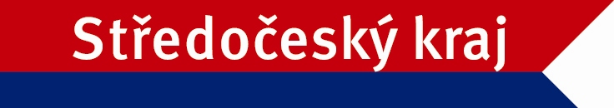

Logo ČOV
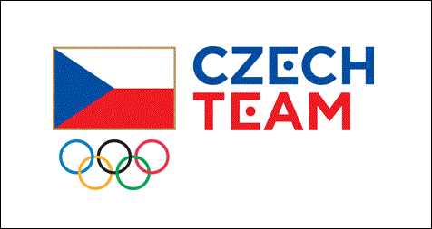

Logo Her IX. letní olympiády 2019
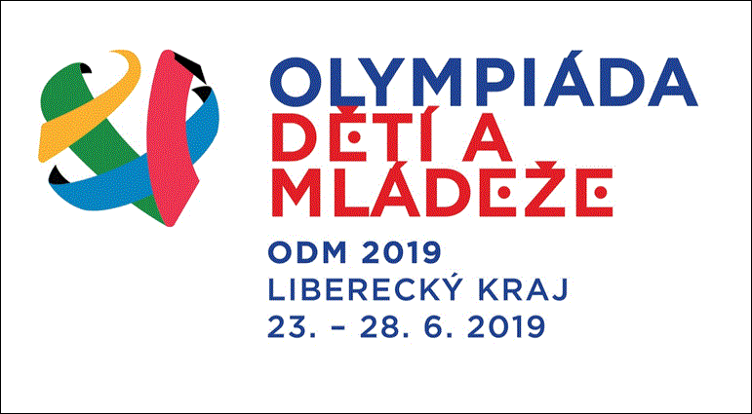

Logo projektu ODM
